人教A版必修4
第二章平面向量测试题
一．选择题（共12小题，满分60分，每小题5分）
1．（5分）下列关于向量a，b的命题中，假命题为（ ）
A．若a²+b²=0，则 B．若k∈R，，所以k=0或
C．若，则或 D．若都是单位向量，则a•b≤1恒成立
2．（5分）（2010•重庆）已知向量a，b满足a•b=0，|a|=1，|b|=2，，则|2a﹣b|=（ ）
A．0 B． C．4 D．8
3．（5分）（2007•北京）已知O是△ABC所在平面内一点，D为BC边中点，且，那么（ ）
A． B． C． D．
4．（5分）已知，为两个单位向量，那么（ ）
A．||= B．若∥，则 C．=1 D．=
5．（5分）（2008•湖南）设D、E、F分别是△ABC的三边BC、CA、AB上的点，且，，，则与（ ）
A．反向平行 B．同向平行 C．互相垂直 D．既不平行也不垂直
6．（5分）（2009•广东）一质点受到平面上的三个力F₁，F₂，F₃（单位：牛顿）的作用而处于平衡状态．已知F₁，F₂成60°角，且F₁，F₂的大小分别为2和4，则F₃的大小为（ ）
A．6 B．2 C．2 D．2
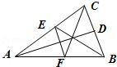
7．（5分）已知D、E、F分别是△ABC的边BC、CA、AB的中点，且=a，=b，=c，则下列命题中正确命题的个数为（ ）
①=cb；②=ab；
③=ba；④=0．
A．1 B．2 C．3 D．4
8．（5分）如图，△ABC为等腰三角形，∠A=∠B=30°，设，，AC边上的高为BD．若用表示，则表达式为（ ）
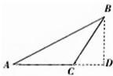
A．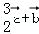 B．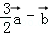 C．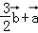 D．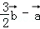
9．（5分）已知向量，，则向量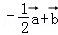与的关系为（ ）
A．相等 B．共线 C．模相等 D．垂直
10．（5分）（2009•浙江）已知向量=（1，2），=（2，﹣3）．若向量满足（+）∥，⊥（+），则=（ ）
A．（，） B．（﹣，﹣） C．（，） D．（﹣，﹣）
11．（5分）（2004•湖北）已知点M（6，2）和M₂（1，7）．直线y=mx﹣7与线段M₁M₂的交点M分有向线段M₁M₂的比为3：2，则m的值为（ ）
A． B． C． D．4
12．（5分）如下图所示，两射线OA与OB交于点O，下列5个向量中，
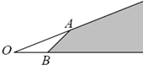
①2 ②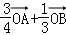 ③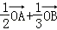 ④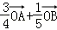 ⑤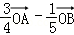
若以O为起点，终点落在阴影区域内（含边界）的向量有（ ）个．

A．1 B．2 C．3 D．4

二．填空题（共4小题，满分20分，每小题5分）
13．（5分）若向量a=（2，﹣3），b=（1，﹣2），向量c满足c⊥a，b•c=1，则c的坐标为__________．
14．（5分）平面向量与的夹角为60°，，，则=__________．
15．（5分）在平面斜坐标系xoy中，∠xoy=135°，斜坐标定义：如果（其中分别是x轴，y轴的单位向量），则（x，y）叫做P的斜坐标．已知P的斜坐标是（1，），则=__________．
16．（5分）如图，△ABC中，AB=4，AC=8，∠BAC=60°，延长CB到D，使BA=BD，当E点在线段AB上移动时，若，当λ取最大值时，λ﹣μ的值是__________．
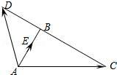
三．解答题（共8小题，满分70分）
17．（8分）某人从A点出发向西走了10m，到达B点，然后改变方向按西偏北60°走了15m到达C点，最后又向东走了10米到达D点．
（1）作出向量，，（用1cm长的线段代表10m长）
（2）求．
18．（6分）如图所示，△ABC中，=，DE∥BC交AC于E，AM是BC边上中线，交DE于N．设=a，=b，用a，b分别表示向量，，，，，．
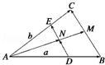
19．（9分）已知|，．
（Ⅰ）若∥，求；
（Ⅱ）若、的夹角为60°，求；
（Ⅲ）若与垂直，求当k为何值时，？
20．（8分）（2010•江苏）在平面直角坐标系xOy中，点A（﹣1，﹣2）、B（2，3）、C（﹣2，﹣1）．
（1）求以线段AB、AC为邻边的平行四边形两条对角线的长；
（2）设实数t满足（）•=0，求t的值．
21．（8分）O是平行四边形ABCD外一点，求证：．
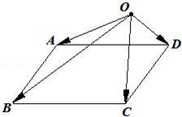
22．（10分）如图，在△ABC中，点M为BC的中点，A、B、C三点坐标分别为（2，﹣2）、（5，2）、（﹣3，0），点N在AC上，且，AM与BN的交点为P，求：
（1）点P分向量所成的比λ的值；
（2）P点坐标．
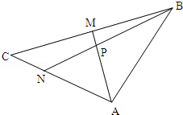
23．（9分）（1）如图，平行四边形ABCD中，M、N分别为DC、BC的中点，已知、，试用、表示和．
（2）在△ABC中，若若P，Q，S为线段BC的四等分点，试证：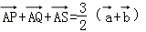；
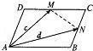
24．（12分）如图，在平行四边形ABCD，，，M为AB的中点，点N在DB上，且．
（1）当t=2时，证明：M、N、C三点共线；
（2）若M、N、C三点共线，求实数t的值．
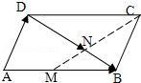

参考答案
一．选择题
1-6 CBADAD 7-12 CDBDDB
二．填空题
13． （﹣3，﹣2） 14． 2 15．1 16． ．
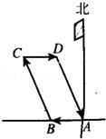
三．解答题
17．（8分）解：（1）如图，
（2）因为，故四边形ABCD为平行四边形，所以

18．（6分）
解：如图所示，
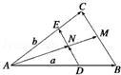
由 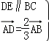 可得 ==，=﹣=﹣．
由△ADE∽△ABC，得==（﹣）．
由AM是△ABC的中线，DE∥BC，得==（﹣ ）．
而且=+=+=+（﹣）=（+）．
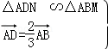 可得 ==（+）．
19．（9分）
解：（Ⅰ）
（Ⅱ），
∴
（Ⅲ） 若与垂直
∴=0
∴
使得，只要
即
∴k=3
20．（8分）
解：（1）（方法一）由题设知，则
所以
故所求的两条对角线的长分别为、．
（方法二）设该平行四边形的第四个顶点为D，两条对角线的交点为E，则：
E为B、C的中点，E（0，1）
又E（0，1）为A、D的中点，所以D（1，4）
故所求的两条对角线的长分别为BC=、AD=；
（2）由题设知：=（﹣2，﹣1），．
由（）•=0，得：（3+2t，5+t）•（﹣2，﹣1）=0，
从而5t=﹣11，所以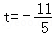．
或者：，，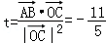
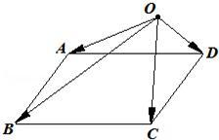
21．（8分）
证明：
因为ABCD是平行四边形，所以
所以
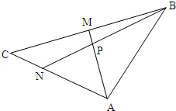
22．（10分）
解：（1）∵A、B、C三点坐标分别为（2，﹣2）、（5，2）、（﹣3，0），
由于M为BC中点，可得M点的坐标为（1，1）．
由可得N点的坐标为 （﹣，﹣ ）．
又由可得P点的坐标为（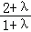，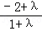 ），
从而得=（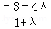，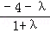 ），=（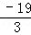， ）．
∵与 共线，故有 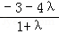×﹣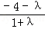×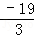=0，解之得λ=4．
∴点P的坐标为（，）．
23．（9分）
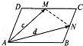
解：（1）由=，=
∴，
即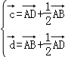
解得：=﹣
=﹣
（2）证明：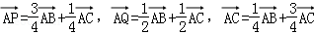
∴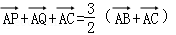，
∴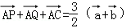
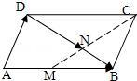
24．（12分）证明：（1）当t=2时，，
有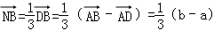，
又，
∴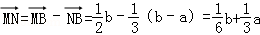；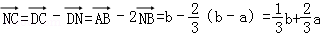，
则，与有公共点N，
于是M、N、C三点共线；
（2）解：由，
得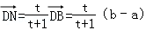，
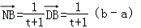，
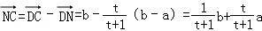，
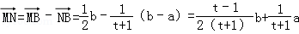，
由M、N、C三点共线，得，
∴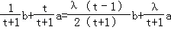，
得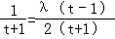，且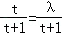，
解得t=2或t=﹣1（舍去）；
∴t=2．

